openGauss开源数据库二次开发实验报告

姓名： 王娇妹 学号： 2012679

实验步骤：

* 社区环境准备
* 搭建环境开发
* 二次开发（以实现gauss_hello函数为例）
* 编译
* 验证二次开发结果

实验报告

一、实验过程

1、社区环境准备：①注册码云账号；②绑定主邮箱；③签署CLA贡献者协议

2、搭建环境开发：①拉取个人分支；②安装并配置Git环境；③安装开发工具

3、二次开发

①将个人远程仓库内容更新至本地

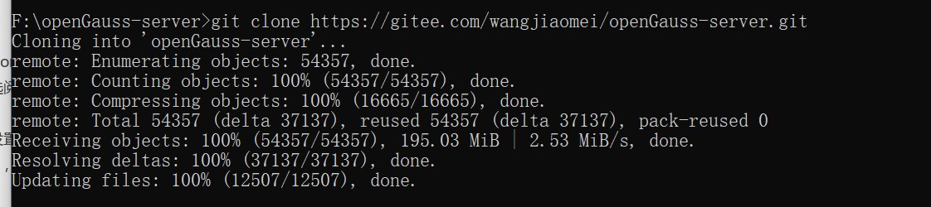

②修改本地文件

③提交本地修改到个人远程仓库

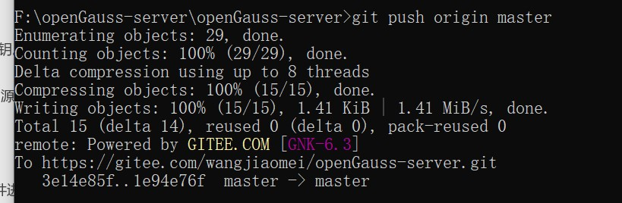

4、编译

①准备编译环境

②版本编译

在Linux环境下安装软件依赖包、安装Git工具并配置Git环境

下载openGauss-server和openGauss-OM代码

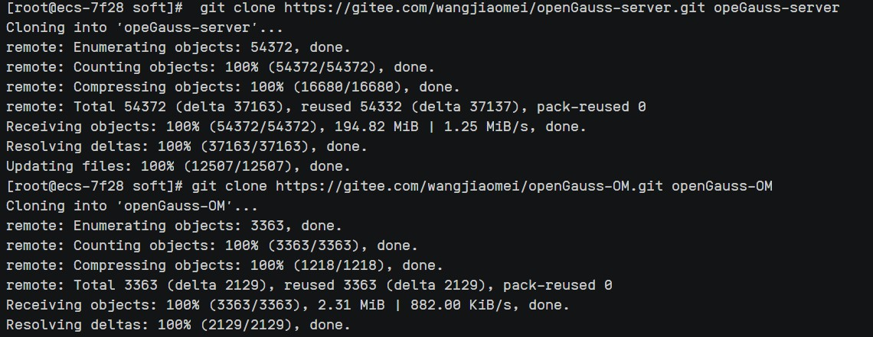

获取已编译好的第三方二进制代码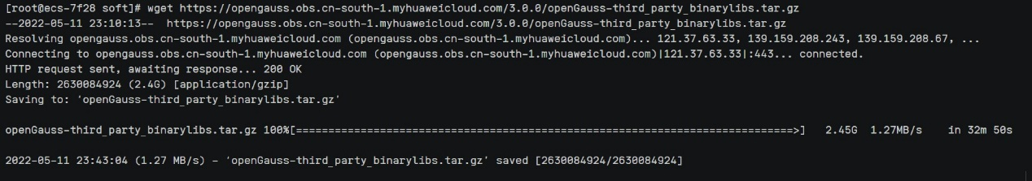

③软件安装编译

5、验证二次开发结果

①安装编译后的openGauss安装包

修改操作系统配置、规划数据库安装包目录、创建XML配置文件

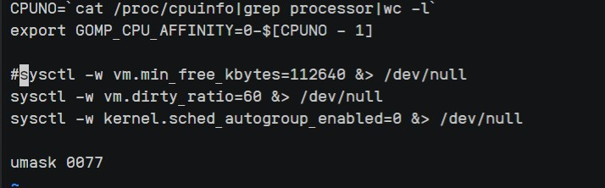

启动安装过程部署openGauss

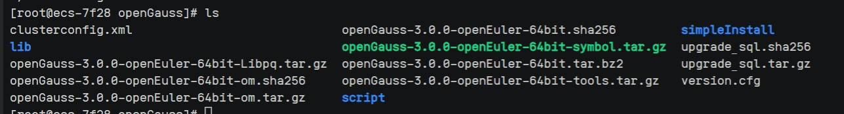

②登录数据库验证结果

启动数据库服务、连接数据库

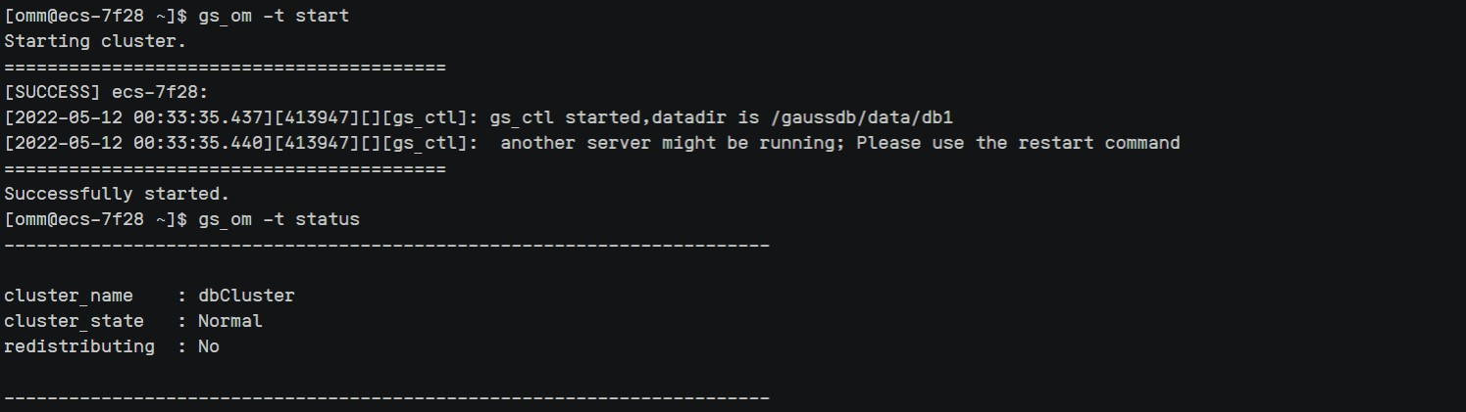

验证第3 章中开发的gauss_hello函数是否新增成功

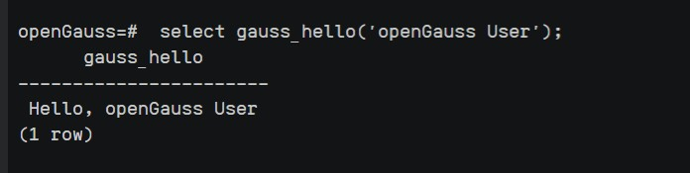

如图所示，gauss_hello函数新增成功！

二、实验中遇到的问题及解决办法说明

在此次实验中，我遇到并解决了以下4个问题。

1、修改完openGauss-server文件夹后，要提交本地修改到个人远程仓库，输入“git push origin master”命令，无法同步，报错内容如下图所示。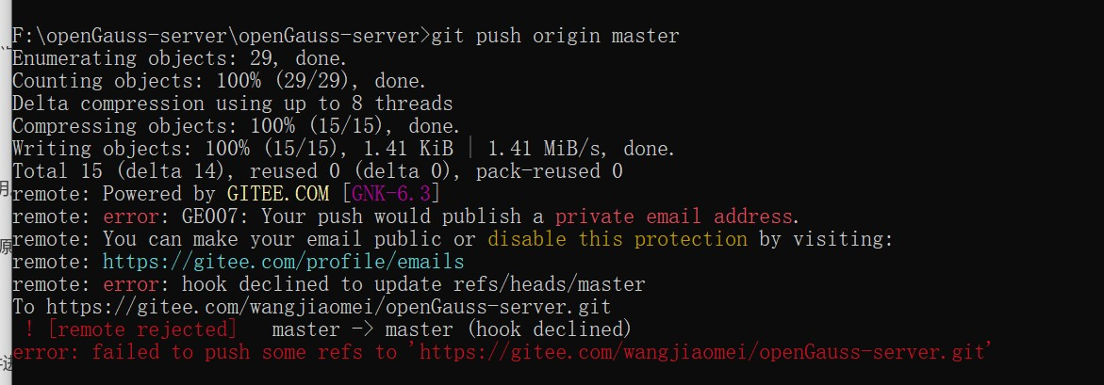

原因：我在gitee中设定了“禁止命令行推送暴露个人邮箱”，所以这里没办法正常推送。进入gitee，在设置中将下图选项中的“√”取消即可。



再次尝试提交本地修改到个人远程仓库，成功！



2、在编译安装openGauss-server时，输入“sh build.sh -m release -3rd /openGauss-lab/soft/binarylibs -pkg”命令，报错结果如下：

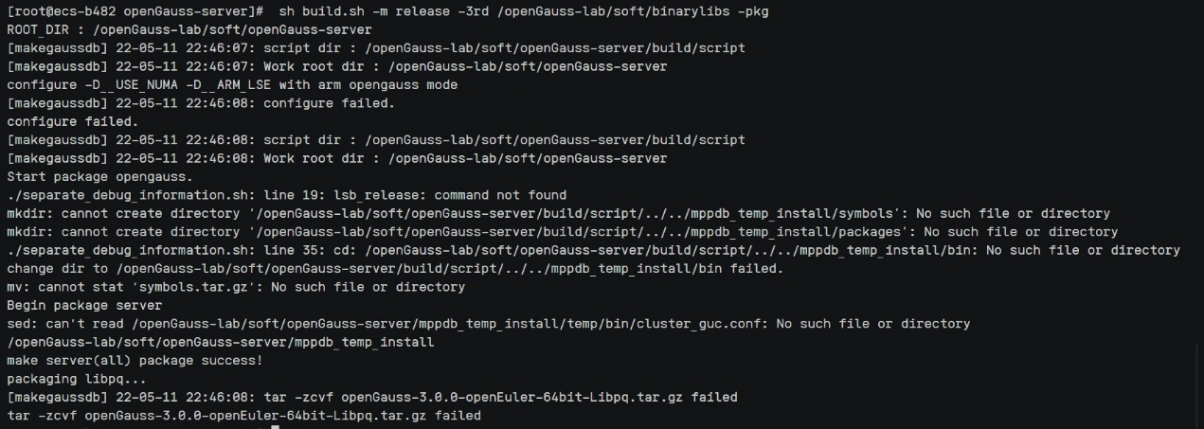

原因：这是因为前面获取已编译好的用于openGauss-server代码的编译第三方二进制代码是1.1.0版本的，而这里编译安装openGauss-server是3rd，产生错误。最简单的方式是删除前面1.1.0版本的安装包，改为安装3.0.0版本的。但是因为有同学反映删除重装后还会出现这个问题，所以我又申请了一台服务器，重新进行实验。

重新下载3.0.0版本安装包。

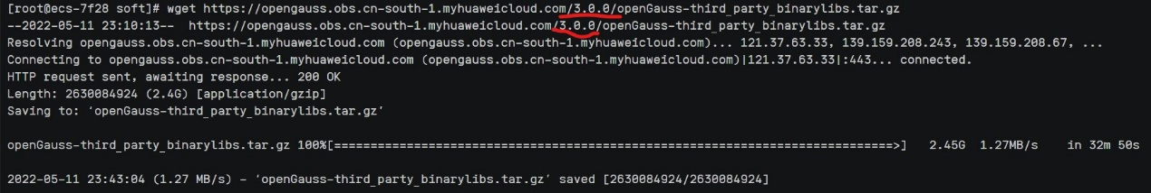

3、在我的第二次实验中，编译openGauss-server前需要进入到软件代码编译脚本目录，输入“cd /openGauss-lab/soft/openGauss-server”命令。但我输入该命令后发现该文件不存在。



原因：我在用Git工具下载openGauss-server和openGauss-OM代码时，不小心把“openGauss-server”打成了“opeGauss-server”。

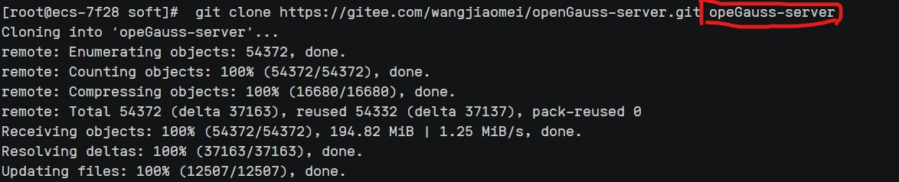

我输入“cd /openGauss-lab/soft/opeGauss-server”命令，成功执行。

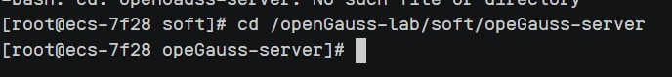

4、在验证二次开发结果的解压openGauss安装包步骤，我解压后发现缺少文件，没有script子目录。

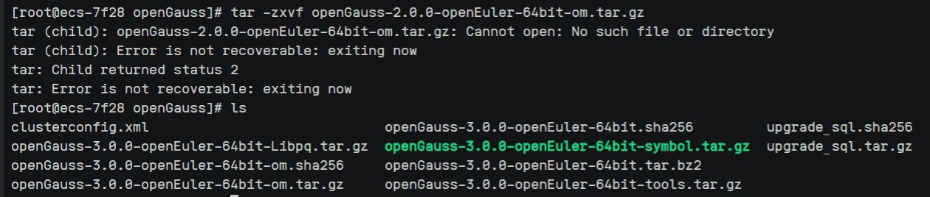

原因：这是因为我前面下载的是openGauss3.0.0版本的安装包，而这里的解压步骤用的是2.0.0。将2.0.0改为3.0.0即可正常解压文件。修改命令，解压openGauss安装包之后，目录下的文件与实验指导手册中的一致，出现了script子目录。

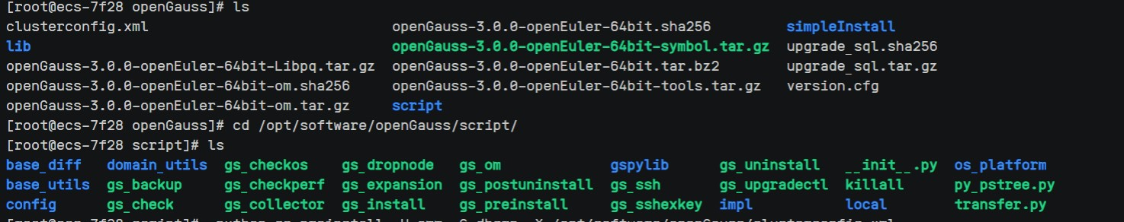

三、实验耗费时长说明

本次实验用了两个半小时，时间主要花费在以下几个方面：

1、一些文件和安装包的下载、解压耗费了很长时间。

2、实验中途出现了下错安装包版本的问题，我重新申请服务台进行第二次实验。

3、粗心打错字母，“openGauss-server”打成“opeGauss-server”。当时没有想到会出现这种问题，花费了很多时间寻找错误原因。

4、修改了安装包版本后，我按照实验指导手册继续实验，忽视了openGauss版本的变化，导致后面又出现了因为文件版本不一致而产生的错误。

四、openGauss其他二次开发创意说明（实现的或未实现的二次开发创意说明均可，实现的创意可说明具体实现步骤，未实现的创意可说明拟实现思路）。

想法：编写一个创建数据库的cpp文件，将它导入到openGauss中，在openGauss中通过某种方式执行该cpp文件，从而建立数据库，不需要在openGauss中写SQL语句就可以实现数据库的创建。